**O conteúdo do diagrama de dispersão**

O método do diagrama de dispersão é uma representação simples que é popularmente usada em comércio e estatística para encontrar a correlação entre duas variáveis. Essas duas variáveis são plotadas ao longo dos eixos X e Y em um gráfico bidimensional e o padrão representa a associação entre essas variáveis dadas. O estudo de tal representação gráfica envolvendo duas variáveis e usando tal diagrama é conhecido como análise de diagrama de dispersão.

Os alunos devem ser muito particulares ao traçar esses gráficos. Diagramas de dispersão em estatística e comércio são uma ferramenta vital que requer precisão, pois sua análise depende de tais representações.

### Interpretação do Diagrama de Dispersão

Duas variáveis envolvidas em um estudo são representadas nos eixos X e Y. Essas variáveis podem ser tomadas como variáveis independentes, embora isso torne a segunda variável dependente desta anterior. Correspondentemente, todos esses pontos são plotados no gráfico e sua totalidade é chamada de diagrama de dispersão.

Depois de traçar todos esses pontos em um gráfico, os perfis gerados desses gráficos de dispersão são usados para desenhar uma extrapolação. Consequentemente, os alunos também podem calcular a correlação do coeficiente desses dados dados usando sua representação plotada. Notavelmente, a correlação do diagrama de dispersão é uma medida quantitativa de variáveis aleatórias e sua associação entre si.

### Tipos de diagramas de dispersão

Ao compreender seus vários tipos, é importante descrever o diagrama de dispersão com exemplos para uma melhor compreensão dos alunos. Notavelmente, embora possa haver muitas representações, cada uma das quais sugere diferentes tipos de correlação, as mais comuns e vitais são explicadas abaixo.

### Os alunos devem observar os gráficos relevantes corretamente

1. Correlação Positiva Perfeita: Um diagrama de dispersão é conhecido por ter uma correlação positiva perfeita se todos os pontos plotados estiverem em uma linha reta quando representados em um gráfico.

Além disso, os alunos também devem observar que todos esses pontos formam uma linha reta que sobe do canto inferior esquerdo até o canto superior direito. Isso pode ser visto na representação abaixo.

2. Correlação Negativa Perfeita: Entre os exemplos de diagramas de dispersão, uma correlação negativa perfeita é recíproca do tipo anterior. Aqui, cada ponto traçado está em uma linha reta, sem exceção também.

No entanto, ao contrário do caso de correlação positiva, aqui este ponto plotado cria uma linha que se aproxima do canto superior esquerdo em direção ao canto inferior direito. Os alunos podem ver sua representação neste diagrama abaixo.

3. Alto Grau de Correlação Positiva: Se um diagrama de dispersão representa um alto grau de correlação positiva, então todos os seus pontos plotados estão aproximadamente ao longo de uma linha reta, mesmo que não criem uma linha claramente. Essa representação normalmente forma uma estrutura em forma de faixa que se eleva do canto inferior esquerdo em direção ao canto superior direito. Normalmente, esses gráficos se parecem com a representação abaixo.

4. Alto grau de correlação negativa: Assim como as 2 correlações perfeitas, altos graus de correlação positiva e negativa são recíprocos entre si. Representando o significado e os valores do diagrama de dispersão, no caso de um alto grau de correlação negativa, cada ponto plotado forma uma banda que cai do canto superior esquerdo ao canto inferior direito. Esses gráficos se parecem com o abaixo.

5. Baixo Grau de Correlação Positiva: Os alunos que entenderam os gráficos acima mencionados e suas representações podem facilmente entender que no caso de um baixo grau de correlação, seja ela positiva ou negativa, esses pontos traçados ficam dispersos.

Entre a importância dos diagramas de dispersão, um baixo grau de correlação também é uma análise vital, pois sugere incoerência. Em um baixo grau de correlação positiva, apesar de dispersos, esses pontos estão subindo lentamente do canto inferior esquerdo para o canto superior direito. Os diagramas de tais representações se parecem com a representação abaixo mencionada.

6. Baixo Grau de Correlação Negativa: Assim como a representação imediatamente acima, baixos graus de correlação negativa são representados em um gráfico com pontos de dispersão. No entanto, apesar de dispersos, esses pontos têm uma tendência geral de cair do canto superior esquerdo de um gráfico para o canto inferior direito. Isso pode ser visto nesta representação abaixo.

7. Sem Correlação: Enquanto a definição do diagrama de dispersão procura encontrar a correlação entre as variáveis, os alunos devem notar que pode haver representações incoerentes e dispersas. Esta também é uma análise válida, pois mostra que as 2 variáveis ​​dadas não estão correlacionadas. Nesses casos, esses pontos plotados são espalhados aleatoriamente em um gráfico, como nesta representação abaixo.

**Quais são as aplicações do diagrama de dispersão?**

Diagramas de dispersão são amplamente usados em assuntos de comércio e estatística, mas não se limitam apenas a esses dois assuntos. As várias aplicações de gráficos ou diagramas de dispersão o tornam disponível para uso em vários campos de estudo. Vejamos as três principais aplicações do diagrama de dispersão:

Apresentação da relação entre quaisquer duas variáveis:

Um diagrama de dispersão representa essencialmente a relação distinta entre quaisquer duas variáveis. Essa relação pode ser linear ou não linear, positiva ou negativa, forte ou fraca. Tal representação fornece uma observação das duas variáveis que auxilia na análise dos dados através dos pontos de dados ou pontos mostrados no diagrama.

° Reconhecendo a relação correlacional:

Existe uma correlação entre as variáveis independentes presentes no eixo horizontal e as variáveis dependentes presentes no eixo vertical. Esta correlação pode ser identificada e estudada por observadores para derivar um valor provável das variáveis dependentes no eixo vertical. Este valor é essencial para aprofundar a análise de diferentes variáveis.

° Observando padrões de dados:

Dados os vários pontos de dados ou pontos,

no diagrama de dispersão o observador pode identificar os padrões comuns e incomuns de dados, seus respectivos valores e os pontos outliers(pontos distanciados anormais) presentes quando há lacunas de dados.

Usando os aplicativos acima, um diagrama de dispersão ajuda a identificar a ‘Linha de Melhor Ajuste’, comumente conhecido como a linha de tendência para observar e interpretar várias tendências em diferentes gráficos que mostram dados diferentes.

**Usando a Linguagem R para demonstrar o Diagrama de Dispersão**

*Aqui já será outra ideia … Salvando os trechos de códigos desenvolvidos*

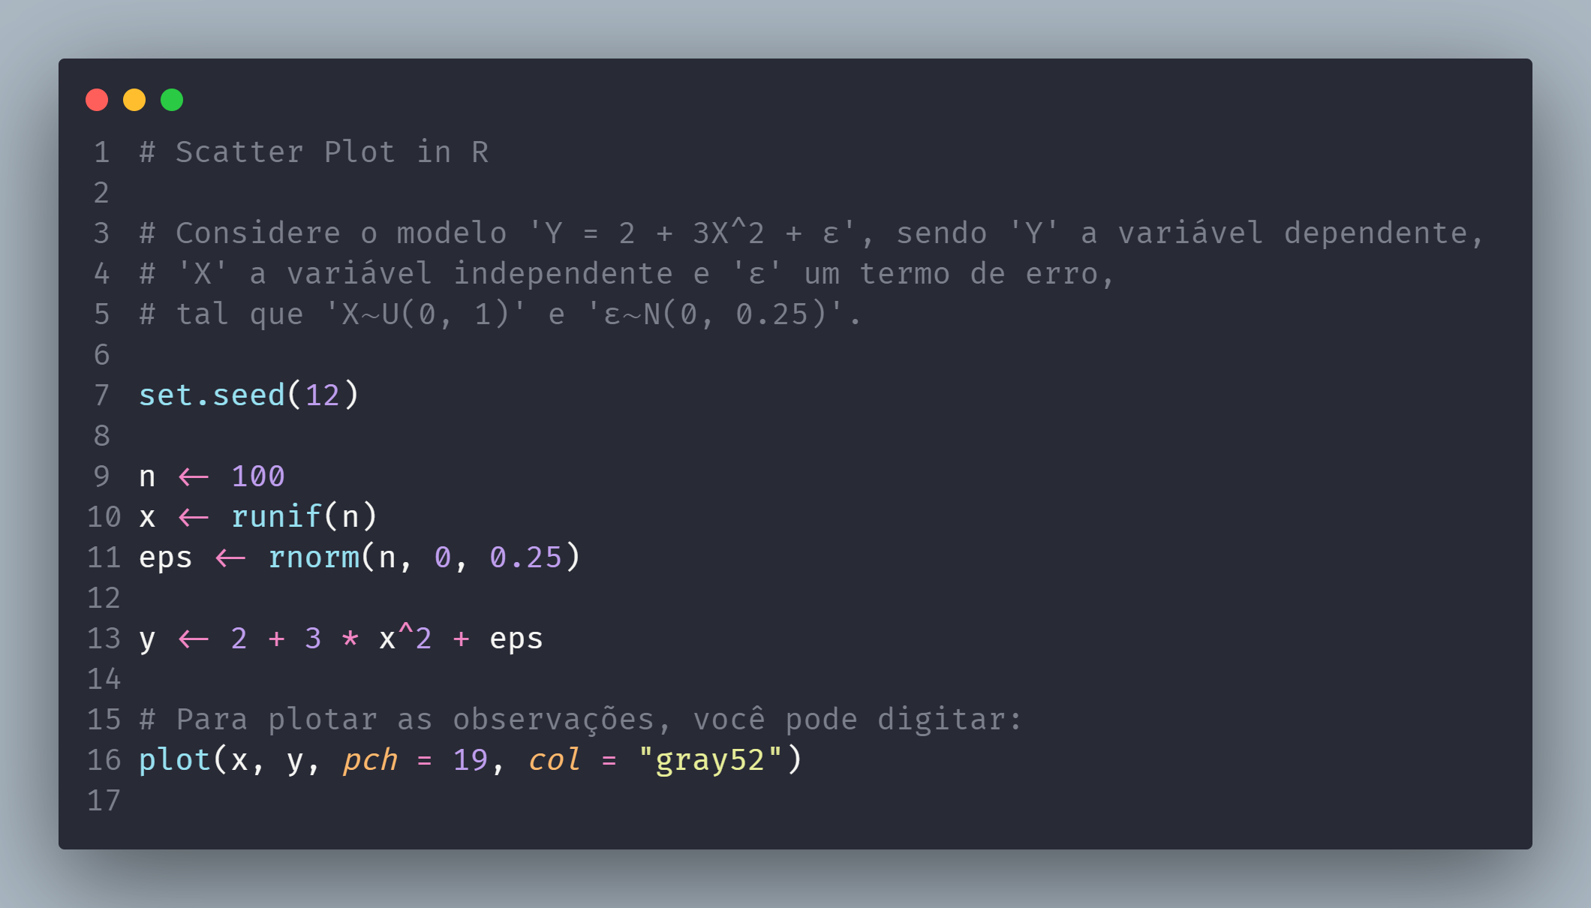

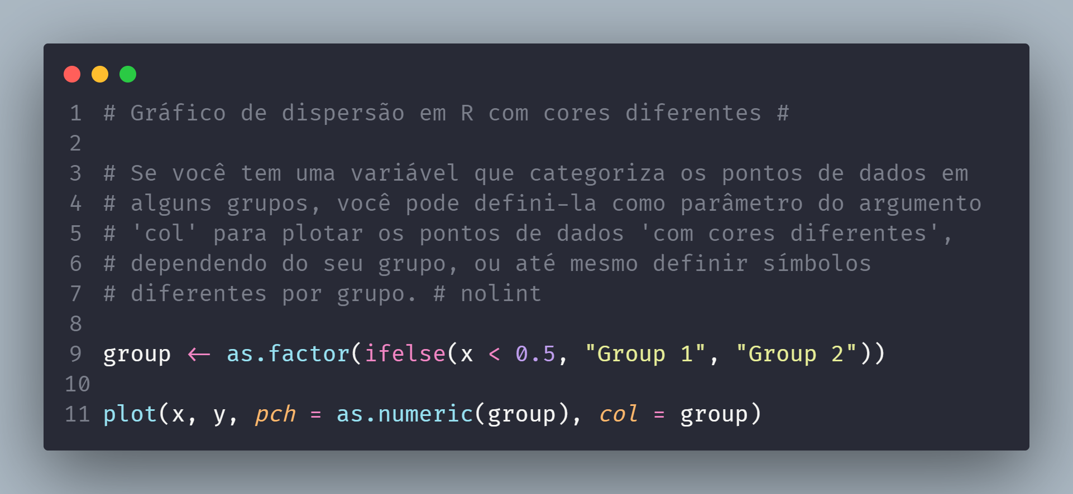

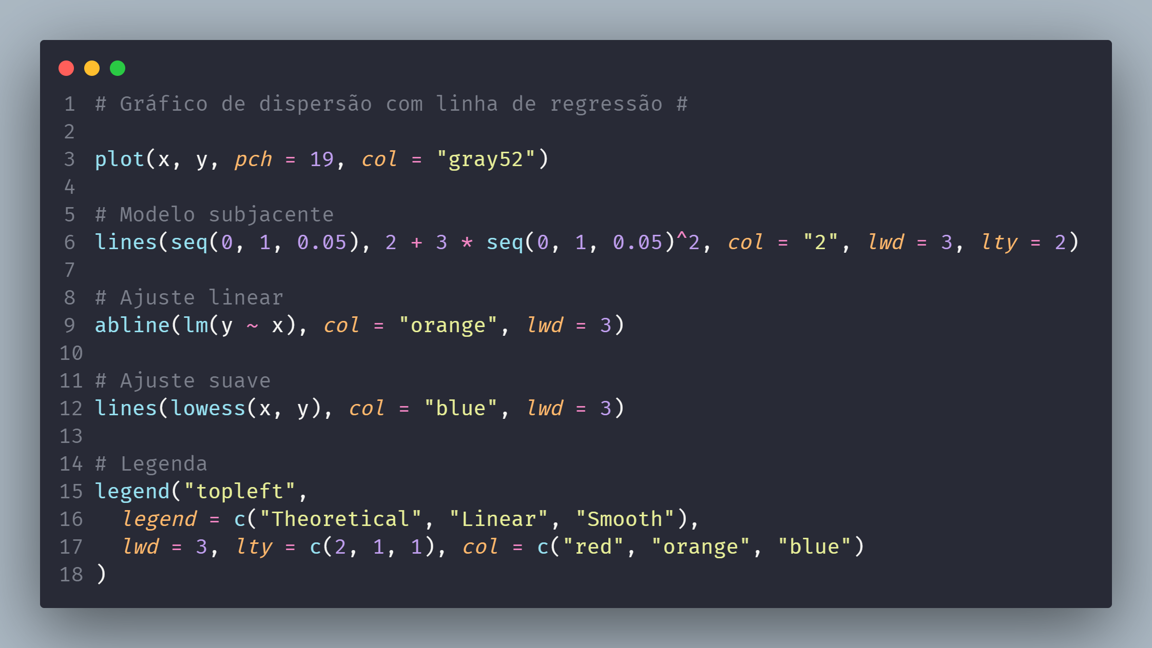

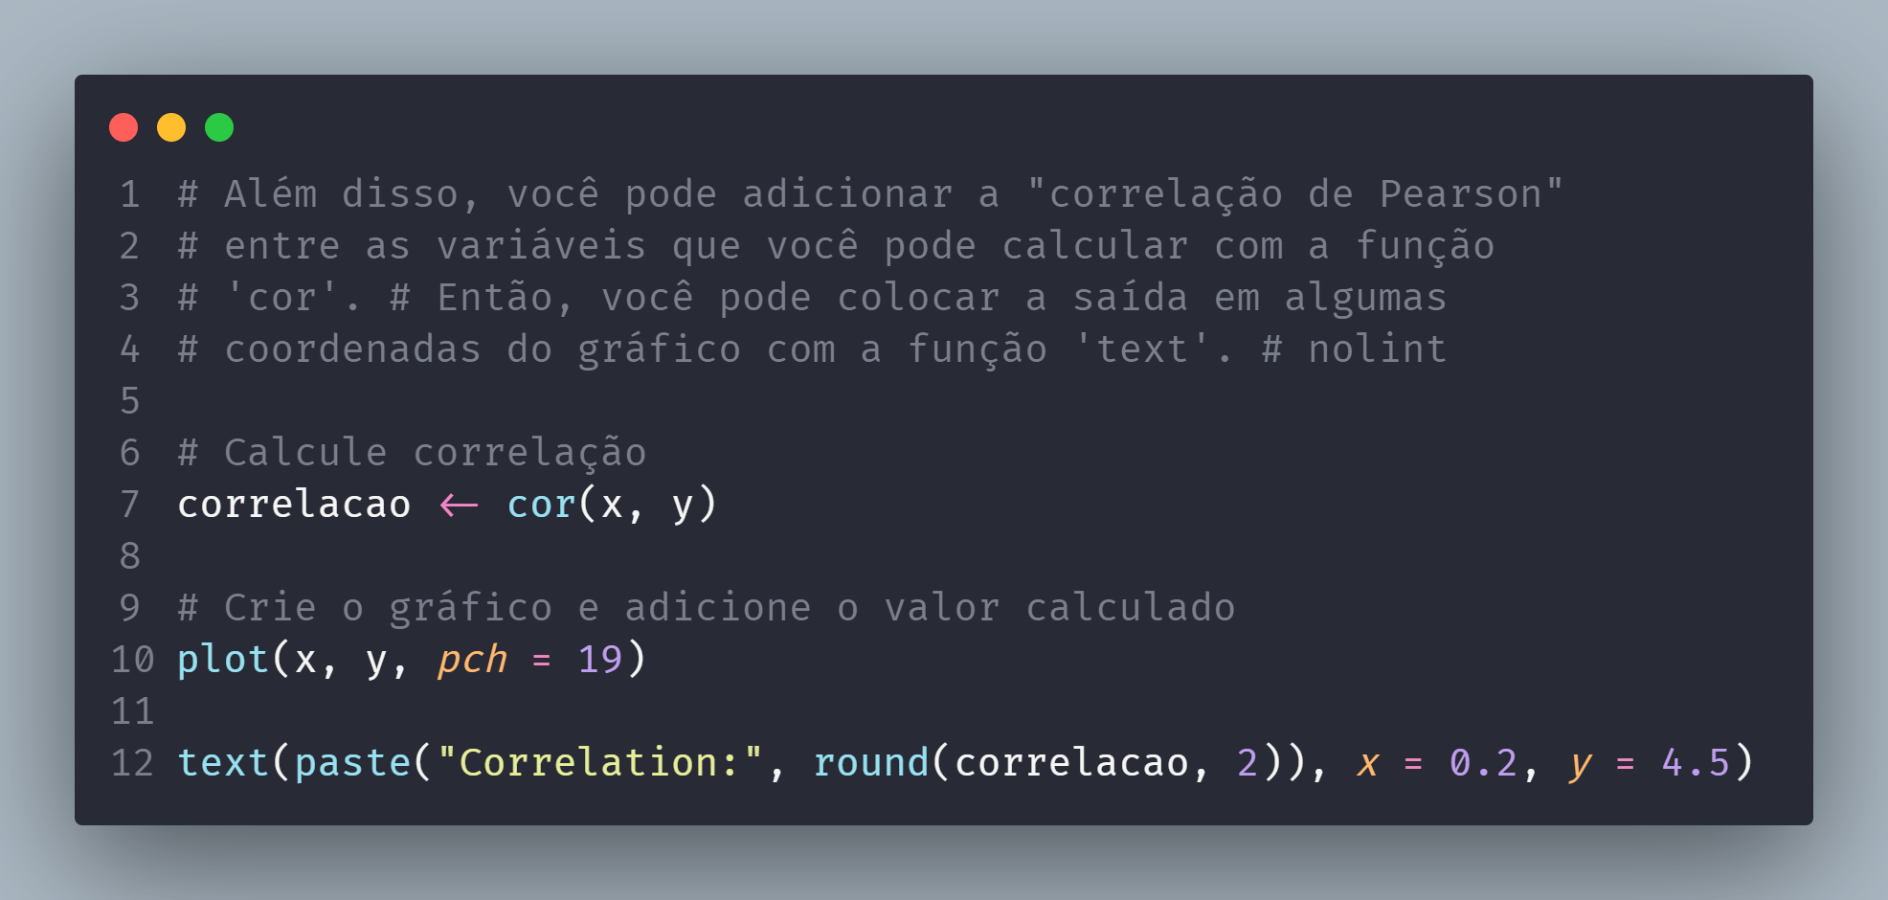

LINKS:

1 - [Scatter Diagram - Introduction, Interpretation and Types (vedantu.com)](https://www.vedantu.com/commerce/scatter-diagram)

2 - [SCATTER PLOT in R programming 🟢 [WITH EXAMPLES] (r-coder.com)](https://r-coder.com/scatter-plot-r/)